报告正文

（一）立项依据与研究内容（4000-8000字）：

1．项目的立项依据（研究意义、国内外研究现状及发展动态分析，需结合科学研究发展趋势来论述科学意义；或结合国民经济和社会发展中迫切需要解决的关键科技问题来论述其应用前景。附主要参考文献目录）；

研究意义
移动群智感知(Mobile Crowdsensing)^{[1]}利用设备(终端)的多元感知能力，通过移动网络（4G/5G、WiFi）、车联网和蓝牙等通信方式以极低的成本完成各类感知数据采集与获取，已广泛地应用于空气质量检测^{[2]}、交通信息收集^{[3]}、室内定位^{[4]}和室内平面图构建^{[5]}、作战环境感知^{[6]}等。近年来，移动群智感知备受关注，UbiComp从2012年起每年均为其设立专题研究。随着无线通信、传感技术和人工智能等技术的飞速发展和广泛应用，以具有社会性的“人”为主体的移动群智感知更是受到了研究者越来越多的关注，这方面的应用有西北工业大学提出的CrowdOS^{[7]}和索尼科学实验室的噪声采集系统NoiseTube[8]。随着技术发展和需求变化，保证移动群智感知系统高效、安全的运行已成为其各项研究的首要任务。
学术界对移动群智感知的研究一直围绕着资源利用和安全运行展开。随着新型应用的涌现和普及，产业界对其高效运行，不断提出新的要求。应当看到，影响移动群智感知系统运行的因素有很多，可以归纳为三个层面：一是在用户层面，运用用户社交行为与时空特征来优化资源调度和细化隐私保护，对网络性能和安全有着根本性影响；二是在资源调度层面，作为移动群智感知核心任务，如何利用好系统中有限且分布不均的资源直接体现系统的性能和运行效率；三是在隐私保护层面，隐私数据的泄露将会损害系统可用性，数据的安全与用户的隐私保护策略与方法是系统稳定运行和部署的关键[1]。不难看出，这三项技术承载着大多数移动群智感知应用，对系统的运行起着关键支撑作用，也是影响系统稳定性、安全性和高效性的关键。同时，用户的时空属性与特征是传统群智感知方法难以在真实的移动群智感知中应用的根源，因此，如能全面准确地刻画用户画像，将可以极大地提高移动群智感知系统的性能和效率。
为了改善感知系统的收益以及任务数据的质量，本课题提出利用构建用户画像的方法来刻画和预测用户的行为。用户画像将用户的每个具体信息抽象成标签，利用这些标签将用户形象具体化，从而为用户提供有针对性的反馈，与现有的通过结合用户某些诸如位置的单一属性来优化群智感知机制相比，以用户画像为基础的群智感知网络将能更全面地从用户的角度出发，极大提高任务分发的精准性，体现隐私保护的差异性，提升激励机制的公平性，从而减少系统用户流失扩大系统规模，提高任务数据质量。
在任务分发的研究方面。群智感知平台负责处理来自请求者的任务，根据任务时空属性和当前可用的用户，平台需要在特定时间自动选取其中一部分任务进行分发，以保证传感质量[1]。首先，研究任务的发布方式是任务分发的重要环节。不同的任务在优先级方面有一定的差别，例如紧急任务要求在较短的时间内完成，因此平台必须将此类任务及时收集并优先对外发布。平台可能接收到多个在时空内容方面存在较大关联性的任务，或者要求具有特定技能或兴趣爱好的用户来完成一系列任务，因此有必要将任务整合起来以便于分配给指定的用户。除此之外，任务的分解也是任务发布的重要研究点，因为对于工作量较大的任务而言，若能将其分解为若干个小型任务并交付给多个用户，可以极大地提升完成效率。对于任务匹配的研究而言，不同的用户完成任务的能力和对任务的偏好不同[2][3]，因此需要研究用户与任务之间的最佳匹配机制，基于时空属性对任务和用户进行建模，根据用户模型和用户社交关系挖掘深层次属性，构建细粒度的用户画像，结合任务属性构建个性化任务推荐系统，实现任务与用户的最佳匹配。
在隐私保护的研究方面。在隐私保护的研究方面。隐私保护常依靠对用户信息的无差异保护来维持系统的安全性[1][2]，然而，由于不同用户对隐私保护的需求存在一定的差异，无差异的保护会导致对一部分用户保护过度而对另一部分用户保护不足[3]，进而降低系统的服务质量。因此，利用用户多维特征为不同的用户进行个性化隐私授权，结合用户隐私权限准确地调整数据上传策略，以提高用户信息安全性和系统服务质量显得尤为必要。另一方面，对用户间关系和用户敏感身份信息的保护有助于进一步提升系统的安全性，是隐私保护优化的重要途径。
在激励机制的研究方面。由于群智感知任务中，移动设备需要花费大量资源（例如，流量、功耗和时间），并且有泄露隐私的风险[1][2]，因此提供有效的激励机制对于移动群智感知至关重要。常见的激励方式有拍卖，lottery，和声誉系统[3]等等。优秀的激励机制可以激发用户参与度，保证公平性，减少用户流失，优化系统内用户的组成，提高数据质量。然而，过高的激励会导致成本收益过高，如何平衡激励成本和系统收益是激励机制研究的重点。同时，不同的人对激励的敏感度不一样，对于系统来说，由于涉及到隐私问题，了解每个人对激励的敏感程度难度很大。因此需要研究以用户画像为基础的，立足于用户个人特点的激励机制。
国内外学术界对移动群智感知的任务分配，任务分发，隐私保护和激励方法等相关机制的研究取得了较多的成果，但随着用户端特征属性挖掘的深入，时空变化下用户行为的多样化，且任务选择的倾向也体现其异质性，影响着系统整体的性能，这些都为相关机制的研究提供了新的视角和更精确的方法。本课题以移动群智感知网络为研究对象，以多维用户画像模型为基础，充分结合时空信息的感知，对移动群智感知中的任务分配分发，隐私保护和激励方法等机制进行研究，根据数据质量和系统效益分析，设计高效隐私的的资源分配算法，为群智感网络提供支撑。

国内外研究现状及分析
群智感知中任务分发研究现状
近年来，研究者开始探寻群智感知系统中任务发布的方法，从而进行任务的分解合并，再根据任务的时空内容和时空属性，结合用户的属性、社交关系、偏好等进行任务的分配，使群智感知平台高效而长久的运行。
平台选择任务进行发布，是群智感知任务分配的前置工作，主要包括任务的组合和分解等[1]。任务组合是对具有一定关联性的任务进行打包并共同发布。文献[2]基于扩展的模糊聚类算法，率先提出了为多个异构项目构建复合项（CIs）的解决方案，为群智感知中的任务组合策略提供了重要思路。虽然该研究可以生成高质量的复合项，但是在组合过程中没有考虑用户属性。文献[3]设计了一种基于多目标优化的复合任务生成算法，为用户制定个性化、代表性和多样性最大化的任务组合方案，提升了后续的任务分配质量。然而，该研究需要针对每个用户构建完整的组合包，在一定程度上增加了维护成本。任务分解主要是将复杂的任务分解为多个子任务，以实现任务完成的高效性。Guo等人[4]考虑到视觉群智感知任务一般需要来自多个时间和空间的数据，总体复杂度较高，因此基于金字塔树研究了将大型视觉任务分解为多个具有不同时空属性子任务的方法。文献[5]研究了智能大型任务分解器（SLADE）问题，基于一种最优优先队列结构实现对大规模众包任务的最佳分解，同时保证每个子任务的可靠性。但是，该研究提出的方案在异构场景中，效率会随着子任务数量的增加而降低。
群智感知中一个关键问题是要找到用户与任务之间的最佳匹配[5]，现有的一部分任务采用以服务器为中心的感知模型，服务器通过激励机制集中的进行任务分配，主要过程为用户动态到达，提交参与任务需求的成本，服务器基于多目标优化选择用户集合来完成任务并满足一定的博弈论性质。[6]针对某些不太受欢迎的任务可能总是无法成功分配的问题，将部分合格的工人迁移到不太受欢迎的任务，以增加任务覆盖率，同时优化其他绩效因素，提出了cTaskMat，学习和利用工人的任务偏好来实现覆盖范围确保的任务分配。 [7]工人和任务的位置变化带来的成本增加，提出一个动态任务分配方法，利用半马尔可夫模型来预测工人和任务的位置分布，设计了一种基于预测的任务分配算法（PBTA），使系统成本降低的同时提高系统效益。在这一模型中用户是完全理性，即不考虑用户对任务的偏好。
另一部分任务分配模型以用户为中心，着重考虑用户个体，为用户提供了选择感兴趣的任务的自由。在这一类模型中，用户可以在任务列表中自主选择任务。 文献[8]等利用机器学习的逻辑回归方法从历史数据中学习用户的个人偏好，建立定非线性优化模型，将任务分配给最合适的用户。但这篇文献没有考虑到用户的可靠性，即用户顺利完成任务的概率。文献[9] 设计了基于稳定匹配的任务分配算法，以尽可能产生更多的满意用户为目标，提出了整数线性规划模型，使用一种启发式的算法求解。这篇文献仅仅通过用户获取的奖励和成本的差值来表示用户对任务的满意程度，没有考虑用户本身的属性和偏好。Yang[10]等人通过半监督学习模型来描述用户的可靠性，提出一种混合偏好指标来描述用户的偏好，根据用户偏好和可靠性来进行任务分配，以找到任务与用户的最佳匹配。用户自身的属性和社交关系也会影响任务与用户之间的匹配程度，在进行任务分配时也需要考虑用户本身的属性。
群智感知的局部关系聚集产生社群，社群通常由功能相近或性质相似的节点组成，反映了微观个体自发、无序行为背后的宏观有序性，因此发现并研究社群有助于认识群体涌现背后的本质规律。群智感知中用户社群的发现与研究常用于通过协同分配的方式来改进系统整体任务调度质量。考虑到任务的困难度和用户对任务失去兴趣导致的用户高流失率，文献[11]提出了一种利用用户社区来获得更高的用户参与度的方法。针对基础设施无线网络不可用（例如灾后修复、广阔的农村），以及通信成本高和带宽有限，特别是网络过载的情况，文献[12]通过共同考虑感知数据质量，网络性能和激励预算问题，开发了一套包括数据感知、中继、聚合和上传的完整任务执行方案，以实现协同任务分配。
现有的研究方法为本课题的任务调度提供了借鉴，但是对用户自身和用户之间的时空属性缺乏全面而准确的考虑。如何综合利用用户的兴趣偏好、社交关系等多维特征对任务进行分发调度是本课题的重要研究内容。

群智感知中隐私保护研究现状

群智感知中激励机制研究现状
激励机制一直是移动群智感知网络研究的焦点，由于系统成本有限，移动群智感知网络需要围绕系统收益设计公平可靠的激励机制。现有的大多数激励机制在追求整体收益的同时，常常不能兼顾个体用户的体验以及任务数据质量。导致用户流失以及数据质量的下降，阻碍了移动群智感知应用的普及。
拍卖是一种能很好反应价格真实性的一种竞价方式之一，并且能让买卖双方的收益最大化。因此基于拍卖的移动群智感知网络激励机制应运而生。文献[1] 以用户位置属性衡量其对系统的潜在贡献，提出具有新用户招募和现有用户激励的反向拍卖机制（RAIN），优化系统中用户的组成，减少长期成本。用户的位置对任务分配至关重要，但如能设计综合了用户多维特征属性的拍卖激励机制，将更值得期待。在传统拍卖以及以往的拍卖激励机制研究中，多个任务共享共同预算，文献[2]提出了分布式拍卖激励机制（DTIM），独立预算的多任务模型。在雇佣参与者时同时考虑，不同用户具有不同的感知质量，以及不同任务预算单独考量。针对每个用户提供的服务质量的差异，并将每个任务的预算进行独立运算，而不是共享共同预算。文献[3]在其他成果均是确定性拍卖机制的情况下，创新性的提出了一种随机拍卖组合机制，对于给定的感知任务，在完成拍卖竞价后，平台以一定的随机性分配任务，极大的增加了参与用户的多样性，提升数据的质量。
起初，移动群智感知网络专注于离线情况下激励机制的研究，然而实际情况是用户是动态的到来或者离开的，因此，很多学者对移动群智感知的在线激励进行了有益的探索和研究。文献[4] 提出了一个跨平台在线匹配算法，使一个平台可以从其他平台借用闲置的用户来问成任务，提出确定性交叉在线匹配和随机交叉在线匹配两种在线匹配算法，解决了单个平台用户无法及时完成任务的问题，但是这篇文献着重关注了整体成本，而没有关注用户满意度等。文献[5] 专注于不确定任务达到情况下的任务分配方法，基于用户的成本和能力使用随机拍卖框架设计了一种在线策略证明激励机制。这篇文章的不足之处在于假定了所有用户都是可以被分配的，而实际情况下用户是动态的到来的。文献[6] 研究了移动人群感知中的任务分配和路径规划问题，以达到在用户出行距离约束下的总任务质量最大化，针对在线场景设计了三种基于贪婪思想和一种基于启发式搜索的在线任务分配算法。这篇文献主要考虑了用户的出行距离，在此基础上还可以考虑用户完成任务的质量和用户对任务的满意程度。文献[7] 针对移动社交网络中的独立任务和协作任务，提出了平均跨度敏感的在线任务分配算法和最大跨度敏感的在线任务分配算法，解决了移动性模型可预测的在线任务分配。这篇文献主要考虑了用移动用户之间发送任务内容和结果的时间。
一个良好的激励机制离不开合理的约束，约束机制能够对群智感知系统中用户的非正当行为做出惩罚，通过促使用户遵守系统规则来协助维护整个系统的公平性与可靠性。约束机制能有效的防止用户恶意竞价引起的数据质量的下降，并能提高系统的公平性与可靠性，防止用户流失并增加系统的吸引性。文献[8] 提出了一种承诺机制和惩罚机制相结合的社会成员行为约束策略，并用进化博弈论证明了其有效性，解决了惩罚机制单独存在时的反惩罚问题，然而，对于群智感知系统而言，首先需要设计一套判定违反系统规则行为的仲裁机制，以维护约束的精准性与公平性。

参考文献

第一段参考文献（移动群智感知）
[1] Wang L , Yu Z , Yang D , et al. Collaborative Mobile Crowdsensing in Opportunistic D2D Networks: A Graph-Based Approach[J]. ACM Transactions on Sensor Networks (TOSN), 2019, pp(3):1-32.
[2] Zheng Y , Liu F , Hsieh H P . U-Air: when urban air quality inference meets big data[C]// Acm Sigkdd International Conference on Knowledge Discovery & Data Mining. ACM, 2013.
[3] Coric V , Gruteser M . Crowdsensing Maps of On-street Parking Spaces[C]// Distributed Computing in Sensor Systems (DCOSS), 2013 IEEE International Conference on. IEEE, 2013.
[4] Rai A, Chintalapudi K K, Padmanabhan V N, et al. Zee: Zero-effort crowdsourcing for indoor localization[C]//Proceedings of the 18th annual international conference on Mobile computing and networking. 2012: 293-304.
[5] Gao R, Zhao M, Ye T, et al. Jigsaw: Indoor floor plan reconstruction via mobile crowdsensing[C]//Proceedings of the 20th annual international conference on Mobile computing and networking. 2014: 249-260.
[6] 周晓磊. 军事应用中位置计算服务关键问题研究[D].
[7] https://www.crowdos.cn
[8] Stevens M,D' Hondt E.Crowdsourcing of pollution data using smartphones // Proceedings of the Workshop on Ubiquitous Crowdsourcing.Copenhagen,Denmark , 2010:1-4
第二段参考文献（学术界对移动）
[1] Gao G , Xiao M , Wu J , et al. Truthful Incentive Mechanism for Nondeterministic Crowdsensing with Vehicles[J]. IEEE TRANSACTIONS ON MOBILE COMPUTING, 2018:1-1.

在任务分发的研究方面参考文献
[1] Wang J , Wang F , Wang Y , et al. HyTasker: Hybrid Task Allocation in Mobile Crowd Sensing[J]. 2018.
[2] Cheng S F , Chen C , Kandappu T , et al. Scalable Urban Mobile Crowdsourcing: Handling Uncertainty in Worker Movement[J]. ACM Transactions on Intelligent Systems and Technology, 2017, 9(3):1-24.
[3] Yang S , Han K , Zheng Z , et al. Towards Personalized Task Matching in Mobile Crowdsensing via Fine-Grained User Profiling[C]// IEEE INFOCOM 2018 - IEEE Conference on Computer Communications. IEEE, 2018.
在隐私保护的研究方面参考文献
[1] Agadakos I , Polakis J , Portokalidis G . Techu: Open and Privacy-Preserving Crowdsourced GPS for the Masses[C]// the 15th Annual International Conference. ACM, 2017.
[2] To H , Shahabi C , Xiong L . Privacy-Preserving Online Task Assignment in Spatial Crowdsourcing with Untrusted Server[C]// 2018 IEEE 34th International Conference on Data Engineering (ICDE). IEEE, 2018.
[3] Wang Z , Hu J , Lv R , et al. Personalized Privacy-Preserving Task Allocation for Mobile Crowdsensing[J]. IEEE Transactions on Mobile Computing, 2018, PP(6).
在激励机制的研究方面参考文献
[1] Wang X, Tushar W, Yuen C, Zhang X. Promoting Users’ Participation in Mobile Crowdsourcing: A Distributed Truthful Incentive Mechanism (DTIM) Approach. IEEE Transactions on Vehicular Technology. 2020 Mar 20;69(5):5570-82.
[2] Li J, Zhu Y, Hua Y, Yu J. Crowdsourcing sensing to smartphones: A randomized auction approach. IEEE Transactions on Mobile Computing. 2017 Jan 16;16(10):2764-77.
[3] Luo T, Kanhere SS, Huang J, Das SK, Wu F. Sustainable incentives for mobile crowdsensing: Auctions, lotteries, and trust and reputation systems. IEEE Communications Magazine. 2017 Mar 13;55(3):68-74.
群智感知中任务分发研究现状参考文献
[1] Guo B , Liu Y , Wang L , et al. Task Allocation in Spatial Crowdsourcing: Current State and Future Directions[J]. IEEE Internet of Things Journal, 2018:1-1.

[2] V. Leroy, S. Amer-Yahia, E. Gaussier, and S. H. Mirisaee, “Building representative composite items,” in Proc. 18th ACM Conf. Inf. Knowl. Manage., 2015, pp. 1421–1430.

[3] Alsayasneh M , Amer-Yahia S , Gaussier E , et al. Personalized and Diverse Task Composition in Crowdsourcing[J]. IEEE Transactions on Knowledge and Data Engineering, 2017.

[4] Guo B , Chen H , Han Q , et al. Worker-Contributed Data Utility Measurement for Visual Crowdsensing Systems[J]. IEEE Transactions on Mobile Computing, 2017, PP(99):1-1.

[5] Tong Y , Chen L , Zhou Z , et al. SLADE: A Smart Large-Scale Task Decomposer in Crowdsourcing[J]. IEEE Transactions on Knowledge and Data Engineering, 2018:1588-1601.

[6] Song S , Liu Z , Li Z , et al. Coverage-Oriented Task Assignment for Mobile Crowdsensing[J]. IEEE Internet of Things Journal, PP(99):1-1.

[7] Li D , Zhu J , Cui Y . Prediction-Based Task Allocation in Mobile Crowdsensing[C]// 2019 15th International Conference on Mobile Ad-Hoc and Sensor Networks (MSN). 2019.

[8] Karaliopoulos[Karaliopoulos M , Koutsopoulos I , Titsias M . First learn then earn: optimizing mobile crowdsensing campaigns through data-driven user profiling[C]// Acm International Symposium on Mobile Ad Hoc Networking & Computing. ACM, 2016.

[9] Yucel F, Bulut E. Joint optimization of system and user oriented task assignment in mobile crowdsensing[C]//2019 IEEE Global Communications Conference (GLOBECOM). IEEE, 2019: 1-6.

[10] Yang S , Zheng Z , Tang S , et al. Fine-Grained User Profiling for Personalized Task Matching in Mobile Crowdsensing[J]. IEEE Transactions on Mobile Computing, 2018.

[11] Chessa S , Corradi A , Foschini L , et al. Empowering mobile crowdsensing through social and ad hoc networking[J]. IEEE Communications Magazine, 2016, 54(7):108-114.

[12] Wang L , Yu Z , Yang D , et al. Collaborative Mobile Crowdsensing in Opportunistic D2D Networks: A Graph-Based Approach[J]. ACM Transactions on Sensor Networks (TOSN), 2019, pp(3):1-32.

群智感知中激励机制研究现状参考文献
[1] JI G, YAO Z, ZHANG B, 等. A Reverse Auction-Based Incentive Mechanism for Mobile Crowdsensing[J]. IEEE Internet of Things Journal, 2020, 7(9): 8238–8248. DOI:10.1109/JIOT.2020.2989123.
[2] WANG X, TUSHAR W, YUEN C, 等. Promoting Users’ Participation in Mobile Crowdsourcing: A Distributed Truthful Incentive Mechanism (DTIM) Approach[J]. IEEE Transactions on Vehicular Technology, 2020, 69(5): 5570–5582. DOI:10.1109/TVT.2020.2982243.
[3] LI J. Crowdsourcing Sensing to Smartphones: A Randomized Auction Approach[J]. IEEE TRANSACTIONS ON MOBILE COMPUTING, 2017, 16(10): 14.
[4] CHENG Y, LI B, ZHOU X, 等. Real-Time Cross Online Matching in Spatial Crowdsourcing[C/OL]//2020 IEEE 36th International Conference on Data Engineering (ICDE). Dallas, TX, USA: IEEE, 2020: 1–12[2020–12–20]. https://ieeexplore.ieee.org/document/9101852/. DOI:10.1109/ICDE48307.2020.00008.
[5] LI G, CAI J. An Online Mechanism for Crowdsensing with Uncertain Task Arriving[C/OL]//2018 IEEE International Conference on Communications (ICC). Kansas City, MO: IEEE, 2018: 1–6[2020–12–20]. https://ieeexplore.ieee.org/document/8422306/. DOI:10.1109/ICC.2018.8422306.
[6] GONG W, ZHANG B, LI C. Location-Based Online Task Assignment and Path Planning for Mobile Crowdsensing[J]. IEEE Transactions on Vehicular Technology, 2019, 68(2): 1772–1783. DOI:10.1109/TVT.2018.2884318.
[7] XIAO M, WU J, HUANG L, 等. Online Task Assignment for Crowdsensing in Predictable Mobile Social Networks[J]. IEEE Transactions on Mobile Computing, 2017, 16(8): 2306–2320. DOI:10.1109/TMC.2016.2616473.
[8] HAN T A. Emergence of Social Punishment and Cooperation through Prior Commitments[J]. [日期不详]: 7. .

2．项目的研究内容、研究目标，以及拟解决的关键科学问题（此部分为重点阐述内容）；

研究内容
本课题针对机会社会网络内容分发机制的实际需求，提出充分利用节点的社交行为信息，辅助机会社会网络优化关系拓扑控制、机会路由和缓存管理等关键技术的基本思路。通过节点时空社会性及内容认知的有机配合，设计和优化机会社会网络中高效内容分发的算法与实现机制。具体研究内容包括：
1.群智感知中时空关联的多元系统建模研究
a)用户时空行为特征提取与关系刻画
对群智感知过程中用户行为产生的时间、地点与任务参与经历等Traces数据进行特征分析，提取用户偏好、用户时空活跃度与社会属性；对多源用户数据进行知识抽取，构建以社交关系和偏好为重点的知识图谱，评估用户隐私风险，对抽取用户关系过程进行重点加密保护；建立统一评价策略综合衡量用户隐私需求、隐私内容等级与任务匹配度等关键因素。
b)异质数据聚合与管理机制研究 任务建模？（数据对齐）
针对服务器复杂多样的数据，统一不同维度数据之间的度量标准。拟运用统一/对齐的尺度量化任务和用户的抽象指标，归一化用户和任务的成本收益；设计基于时空压缩感测的数据处理算法，感知并修正异常数据，最大程度减少低质对感知系统的影响，提升移动群智感知网络模型的准确度。

2.基于多维用户特征的任务调度方法研究
a)时空信息决策的多任务融合的任务发布策略研究
以高效任务发布为目标，提取分析任务的时空属性、预算成本、优先级别和对用户能力的要求等信息，提出基于模糊聚类的多任务分区融合算法；构建待解决任务池，分析池中任务集的时空相似度，设计多种执行策略（顺序、并行、分治）下的任务分解和重组算法；根据任务截止时间，构造发布任务的时间序列，为用户制定任务完成时间表。
b)用户画像导向的个性化推荐与任务分配机制研究
用户画像技术是基于数据对真实世界中用户的建模。分析用户特征的知识图谱，研究粒度可控的用户画像技术，评估用户属性和社交关系；通过隐式反馈和机器学习方法描述用户兴趣偏好与信誉能力，设计用户对任务的评分机制；研究基于二分图最佳匹配的个性化任务分配算法，实现资源分配的最优化。
c)基于用户社群的协同任务分配方法研究
分析用户时空活跃程度、兴趣偏好和社会属性，设计多级别社群发现算法，研究基于社群中心度的分包用户选择算法；针对分层群智感知任务分包中负载不均衡问题，提出基于随机网络优化的任务协同下发算法，最大化系统整体收益；设计社群中用户间协商机制，建立分包任务的用户收益-成本模型和用户激励补偿策略，提高用户协同参与度；针对部分用户通信能力有限（速率低vs.数据量大、延迟高vs.实时性），研究基于社群的Ad hoc任务分层分配算法，实现对服务器-用户任务分发模式的有益补充。

3.面向信息交互的多方隐私保护技术研究
a)基于个性化隐私授权的非合作数据上传策略研究
针对无差异隐私保护下用户信息不完备导致的服务质量下降问题，设计可定制的个性化用户隐私授权机制；研究基于用户隐私权限和不完全动态信息博弈论的数据上传策略，提出具有服务质量反馈的上传策略在线调整方法，实现隐私保护和服务质量的动态平衡。
b)基于差分隐私的用户关系加权图保护机制研究
用户间关系是群智感知的重要隐私数据，亟需实施有效的保护，研究采用拉普拉斯噪声干扰手段的用户关系图构建方法，设计关系图中边权重表达策略，提出面向边权重的关系保护算法；挖掘用户关系加权图的频繁子图，研究基于差分隐私的频繁子图拓扑关系保护机制。
c)基于匿名的用户敏感身份信息保护方法研究
针对任务发布/应答中传统身份认证与隐私泄漏的问题，研究基于匿名和零知识证明的任务发布与应答机制；设计拍卖过程中的匿名方法，保护竞价和加价中的敏感信息；建立动态的匿名用户信用度量模型，设计基于数据质量反馈的用户信用评级调整算法，提出用户低质数据上传的约束机制，避免匿名滥用。

4.场景驱动的多手段结合激励机制研究
a)具有用户行为约束的多任务反向拍卖机制研究
根据任务的工作细节、时空特征，研究具有潜在依存价值的任务整合策略，设计多轮同步竞价的多任务反向拍卖机制，消除单独拍卖对任务定价的影响；基于用户画像的信誉指标，采用重复博弈理论，研究用户拍卖行为的约束机制，防止恶意竞价导致的数据质量下降、任务价格失真，保证系统收益。
b)公平性驱动的在线动态定价机制研究
针对离线/在线任务分配中资源有限性与任务时效性等约束和要求，构建以用户公平性为导向的多目标离线/在线资源分配框架；以系统效益和个体收益均衡为目标，设计基于用户信誉评估机制的激励方法；分析界定所提出优化问题的上/下界，设计在线动态定价机制，充分激励用户参与的同时，保障资源分配的有效性和公平性。

研究目标

拟解决的关键科学问题

3．拟采取的研究方案及可行性分析（包括研究方法、技术路线、实验手段、关键技术等说明）；

研究方法

技术路线

实验手段

关键技术

可行性分析

4．本项目的特色与创新之处；

5．年度研究计划及预期研究结果（包括拟组织的重要学术交流活动、国际合作与交流计划等）。

年度研究计划
课题计划一共四年，具体实施计划如图 16 所示。
2016.1 -2016.12
完成节点Trace数据集采集方案的设计与部署，提取节点社会属性以及节点间社会关系，完成对社会属性权重和属性间依赖性的量化分析；对节点时空信息的提取，包括社会属性、时空信息、社交行为等特征的状态迁移；完成节点缓存消耗模型的研究，并通过分析研究节点缓存消耗的界限，根据节点社交行为的时空预测，设计缓存分配算法。
发表论文 3-4 篇，提交专利申请1 项。
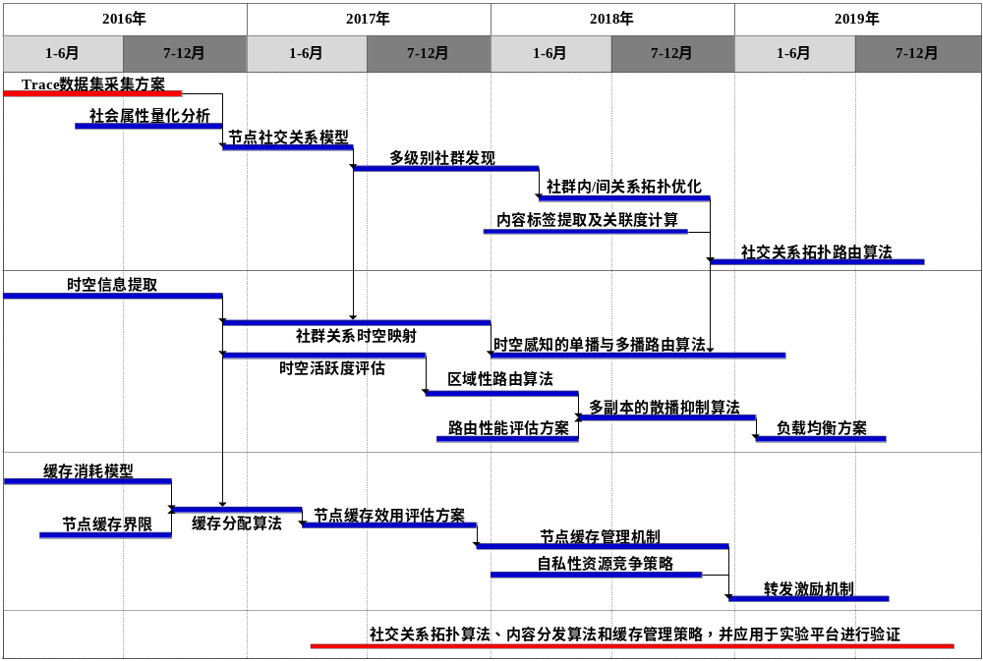图16. 课题研究实施计划
2017.1 -2017.12
完成节点社交关系建模，并进行多级别、多维度的社群发现和划分；根据节点时空信息，完成社群关系的时空映射研究，以及完成节点时空活跃度评估策略，设计区域性路由算法；根据缓存消耗模型和缓存消耗的界限，设计节点的动态缓存分配算法，根据消息效用的评估结果，完成节点缓存效用评估方案的设计。
发表论文 3-4 篇，提交专利申请1 项。
2018.1 -2018.12
完成社群内以及社群间的社会关系拓扑优化，完成消息内容标签的提取方案，并提出消息与节点关联度的计算方法；基于社群关系的时空映射，提出时空感知的单播、多播路由算法；根据节点时空活跃性，提出区域性路由算法；设计路由性能评估方案，提出多副本的散播抑制算法，以减少无效冗余副本的生命周期；根据消息内容标签和节点时空模型，完成节点缓存管理机制的设计，研究节点对资源的自私性竞争行为模型。
发表论文 4-5 篇，提交专利申请1 项。
2019.1 -2019.12
基于社群内/间的社交关系拓扑优化、内容标签和节点社交行为的关联度，提出基于社交关系拓扑的路由算法；结合多副本的散播抑制策略，提出机会网络中负载均衡方案；设计转发激励机制，促使消息转发，避免因消息汇聚而导致的缓存溢出。
搭建实验平台，开发原型系统，对所提出的社交关系拓扑算法、机会路由算法和缓存管理策略进行验证，进一步推动有关算法、方案的融合和应用的改进工作。
发表论文 4-5 篇，完成软件著作权登记1-2 项，做好课题验收准备。

预期成果
论文专利成果
- 在专业学术期刊或会议上发表高水平论文（SCI/EI 收录）16 篇以上，其中计算机学会认可的A/B/C 类论文6-8 篇，本专业一级学报论文7-9 篇；
- 提交标准草案或专利 3 项，完成软件著作权登记1-2 项。
系统成果
- 节点社交行为模型、节点时空活跃度评估方案和面向应用的Trace数据采集方案；
- 时空感知的关系拓扑构建方案的性能评价模型；
- 基于关系拓扑和内容认知的机会路由算法和多副本的散播抑制和网络负载均衡方案；
- 时空维度下节点缓存消耗模型和基于内容的节点缓存效用评估与替换方案。
人才培养成果
- 培养青年骨干教师 3 名，博士研究生5 名，硕士生8 名。

国际合作交流计划
举办1次有关机会社会网络应用技术研究的国际研讨会，出国参加高水平的专业学术会议5-6人次，邀请境外专家来华讲学和短期学术交流5-6人次以上，采取“请进来、走出去”的方式，多渠道深层次地参与国际国内合作交流。

（二）研究基础与工作条件

1．工作基础（与本项目相关的研究工作积累和已取得的研究工作成绩）；
课题组所在的计算机网络和信息集成教育部重点实验室（东南大学）主要研究领域为计算机网络技术、分布式处理技术、信息集成和网络应用支撑技术等，长期从事计算机网络和分布式处理系统等方面的科研与教学工作，在网络体系结构及其形式化、无线网络协议体系结构、分布式计算、新型网络服务和应用等方面，积累了丰富的经验，有着坚实的研究基础，并取得了一系列的研究成果。2006年“高性能计算机网络研究”成果鉴定为“总体上达到了国际先进水平”。2010年“网络教育关键技术及示范工程”项目，获国家科技进步二等奖。2011年顺利通过教育部重点实验室评估。
本课题组由东南大学计算机科学与工程学院的有关研究人员组成。课题申请者多年从事与本课题相关的研究和系统开发，熟悉本课题涉及领域的基础理论与应用技术，作为主要设计与负责人搭建实验室时空感知的机会社会网络内容分发实验平台（可构造不同的业务和场景，是进行机会网络技术的测试、评估和展示的综合平台），作为主要设计和参与人负责东南大学校园无线网络覆盖方案的设计与实施。2011年11月至2012年11月，作为国家公派出国交流的访问学者，在加拿大维多利亚大学计算机系PANDA 实验室进行了为期一年的学术交流，与国外相关学者，针对机会网络的相关问题展开了深入地合作研究。在与本项目相关的研究方向上，项目组已经培养出博士4名、硕士7名，在读博士生3名、硕士生5 名。在此基础上圆满完成了多项相关的研究课题，如：国家重点基础研究发展计划（973计划）“多维可扩展的互联网模型和协议理论”（2009CB320501），负责移动自组织网络中多媒体信息的传输工作，承担移动终端间音/视频散播方案的设计与实现工作（2012 年已结题）。在所经历的项目参与过程中，申请者充实了理论知识，积累了科研经验，磨练了实践能力，深刻地认识了所研究问题，对解决可能遇到的难题具有充分的准备，并培养了提出创造性见解的能力。
理论研究上，围绕机会网络相关技术的研究，近三年来，课题申请人已在IEEE通信领域的旗舰会议GLOBECOM、ICC、WCNC和Transactions on Emerging Telecommunications Technologies、Security and Communication Network、中国科学、通信学报等国内外重要刊物和会议上发表论文20 余篇，其中相关论文主要包括：“Social profile-based multicast routing scheme for delay-tolerant networks” (ICC 2013，Best Paper Award，优秀率17/2422)、“Location-aware opportunistic forwarding in mobile opportunistic networks” (WCNC 2015)、“Opportunistic forwarding based on the weighted social characteristics in MSNs” (ICC 2015)、 “Sweeping and active skipping in wireless sensor networks with mobile elements” (Globecom 2012)，“LAOF: location-aware opportunistic forwarding scheme in mobile ad hoc networks” (Transactions on Emerging Telecommunications Technologies)等。
课题组主要成员吴国新教授和张三峰博士，研究方向主要包括无线网络技术（无线传感网、机会网络）、社交网络技术和网络QoS保证机制等。近年来承担并完成了包括国家科学基金课题和国家863课题等在内的多项科研项目，在高水平国际期刊、会议上发表与本课题直接相关的论文30 余篇，其中近两年来相关论文包括：“Minimum cost opportunistic routing with intra-session network coding”(ICC 2014)、 “An optimal stopping decision method for routing in opportunistic networks” (WCNC 2013)、“Analytic throughput model for TCP-NC” (WCNC 2014)、“An optimal stopping strategy for opportunistic broadcast channel access” (ICC 2012)、 “一种面向机会网络路由的最优停止决策方法” (软件学报2014)等。
课题组对本课题有较好的前期工作基础，人员和设备皆能满足本课题的需要。在机会网络和无线传感网方面有着较丰富的科研经验和成果，同时，在科学研究、人才培养和对外学术交流等方面也保持着良好的传统和成绩。课题组在机会社会网络和无线自组织网络方面的成果已开始得到国际上的认可，研究成果发表在IEEE GLOBECOM、ICC、 WCNC等学术会议上，并于获得ICC 2013获得最佳论文奖。实验室还与加拿大University of Victoria、美国Ohio State University、University of Pittsburgh、法国国家计算机科学与控制研究所（INRIA）等，通过互访交流与联合培养博士生等方式，在机会网络和容迟网络的研究方面保持紧密的联系与合作。
从上述研究工作的积累中，可以看到，本课题组在机会网络技术，特别是在机会社会网络数据分发和行为建模方面已经做了扎实的工作，并取得了一些研究成果。这为本课题的申请奠定了良好的理论及实验基础，同时表明课题组有能力完成所提交的研究课题，并取得预期的研究成果。
相关研究成果如下：
- J. Tao*, Y. Xu, L. Chang, C. Tan, and X. Wang, "LAOF: location-aware opportunistic forwarding scheme in mobile Ad hoc networks". TRANSACTIONS ON EMERGING TELECOMMUNICATIONS TECHNOLOGIES , (DOI: 10.1002/ett.2918).
- J. Tao*, L. Zhu, L. Chang, J. Liu, X. Wang, and Y. Hu, "Joint Anti-attack Scheme for Channel Assignment in Multi-Radio Multi-Channel Wireless Mesh Networks". Security and Communication Networks (WILEY), (DOI: 10.1002/sec.1176).
- J. Tao*, C. Tan, Z. Zhang, J. He, and Y. Xu. Opportunistic Forwarding based on the Weighted Social Characteristics in MSNs [C]. in Proc. IEEE International Conference on Communications (ICC 2015). (Accepted)
- J. Tao*, Y. Hu, F. Tong, and J. Pan. Data Sweeping in Deterministic Trajectories-covered Wireless Sensor Networks [C]. in Proc. IEEE International Conference on Communications (ICC 2015). (Accepted)
- J. Tao*, Y. Xu, C. Tan, and X. Wang. Location-aware Opportunistic Forwarding in Mobile Opportunistic Networks [C]. in Proc. IEEE Wireless Communications and Networking Conference (WCNC 2015). (Accepted)
- J. Tao*, L. Zhu, X. Wang, J. He, and Y. Liu. RSU Deployment Scheme with Power Control for Highway Message Propagation in VANETs [C]. in Proc. 57th IEEE Global Telecommunications Conf. (GLOBECOM'14), Austin, Texas, December 2014, pp. 175-180.
- X. Lan, S. Li, R. Zhang, C. Han, S. Zhang*. Analytic Throughput Model for TCP-NC [C]. IEEE WCNC 2014, April 6-9, 2014, Istanbul, Turkey.2014.
- S. Cai*, S. Zhang, G. Wu, Y. Dong, T. Znati. Minimum cost opportunistic routing with intra-session network coding[C]. in Proc. IEEE International Conference on Communications (ICC 2014), pp. 502-507.
- J. Tao*, L. Zhang, M. Ahmadi, L. Chang, J. Pan, and W. Chen. Hexagonal clustering with mobile energy replenishment in wireless sensor networks [C]. in Proc. 56th IEEE Global Telecommunications Conf. (GLOBECOM'13)
- X. Deng, L. Chang, J. Tao*, J. Pan, and J. Wang. Social Profile-based Multicast Routing Scheme for Delay-Tolerant Networks [C]. in Proc. IEEE International Conference on Communications (ICC 2013), 2013. (Best Paper Award)
- D. Huang, S. Zhang*, Z. Chen. An Optimal Stopping Decision Method for Routing in Opportunistic Networks [C]. IEEE WCNC 2013, April 7-10, 2013, Shanghai, China.2013.
- Y. Huang*, Y. Dong, S. Zhang, G. Wu. A centrality estimation method based on hidden Markov model in social delay tolerant networks[C]. IEEE WOCC 2013, pp.333-337.
- J. Tao*, L. He, Y. Zhuang, J. Pan, and M. Ahmadi. Sweeping and active skipping in wireless sensor networks with mobile elements [C]. in Proc. 55th IEEE Global Telecommunications Conf. (GLOBECOM'12), Los Angeles, CA, USA, December 2012, pp. 124-129.
- S. Cai*, S. Zhang, Y. Dong, G. Wu. An optimal stopping strategy for opportunistic broadcast channel access [C]. in Proc. IEEE International Conference on Communications (ICC 2012), p 538-543.
- 张三峰*, 黄迪, 陈州, 吴国新. 一种面向机会网络路由的最优停止决策方法[J]. 软件学报, 25(6), 2014.6, pp. 1291-1300
- 黄永锋*, 董永强, 张三峰, 吴国新. 数据中心间空闲带宽感知的内容分发算法[J]. 通信学报, 34(7), 2013.7, pp. 24-33.
- 刘业*, 吴国新. 基于802.11p/WAVE的车联网连通性模型及其应用研究[J]. 通信学报, 34(6), 2013.6, pp. 85-91.
- 刘智杰, 陶军*, 陈文强. 单跳节点间传输距离对无线传感器网络性能影响的评估 [J]. 通信学报, 54 (Z1), 2012, pp. 255-261.
- 胡永东*, 吴国新, 钱宁, 张三峰. WiMAX网络中自相似呼叫接纳控制算法研究[J]. 通信学报, 33(9), 2012.9, pp. 8-14.
- 唐作用*, 袁艺嘉, 董永强, 吴国新. 基于信誉值维护的机会网络自私节点检测机制[J], 通信学报, 33(z2), 2012, pp. 217-221.
- 蔡顺*, 张三峰, 董永强, 吴国新. 面向编码机会路由的无线Mesh网络广播信道接入[J], 软件学报, 2012. 23(9), pp. 2401-2415.
- J. Tao*, X. Zhong, Y. Lu. Restrictive mechanism of flow control among non-cooperative Internet uers [J]. Science in China Series F: Information Science, Vol. 54 (1), 2011, pp. 12-22.
- L. He*, J. Tao, J. Pan and J. Xu. Adaptive Mobility-assisted Data Collection in Wireless Sensor Networks [C]. in Proc. International Conference on Wireless Communications and Signal Processing (WCSP'11), Nov. 2011, pp. 1-6. (Best Paper Award)
- 陶军*, 肖鹏, 刘莹, 陈文强. 一种基于拓扑连通概率的车载自组织网络路由算法 [J]. 东南大学学报(自然科学版), 43(2): 2010.3. (DOI: 10.3969/j.issn.1001-0505.2013.02.000)
- J. Tao*, J. Liu, B. Shao and Z. Liu. Traffic-aware Static Channel Assignment Algorithm in Wireless Mesh Networks [J]. Journal of Southeast University (English Edition), 27(4): 370-374, 2011.
- 钟晓, 陶军*. 分布式分级结构的用户路由行为模型 [J]. 东南大学学报(自然科学版), 41(2): p 237-241, 2011.2.
- 陶军*, 钟晓, 陆一飞, 非合作Internet 用户行为特征和约束机制的研究. 中国科学(F辑): 信息科学, 40(12), 2010, pp. 1575-1585.

2．工作条件（包括已具备的实验条件，尚缺少的实验条件和拟解决的途径，包括利用国家实验室、国家重点实验室和部门重点实验室等研究基地的计划与落实情况）；
本课题组依托于东南大学计算机科学与工程学院、计算机网络和信息集成教育部重点实验室开展研究工作。
东南大学计算机科学与工程学院拥有“计算机科学与技术”一级学科博士点，包括了“计算机应用技术”、“计算机软件和理论”、“计算机系统结构”和“图象处理与科学可视化”4个博士点和硕士点，建立有“计算机科学与技术”一级学科博士后流动站。“计算机应用技术”学科2002年被评为国家重点学科。目前一级学科“计算机科学与技术”是国家特色专业建设点、江苏省品牌专业建设点。学院得到东南大学“985工程”专项建设经费的支持。
计算机网络和信息集成教育部重点实验室是国内最早开展计算机网络和信集息成技术研究的实体之一。经过多年的建设、积累与发展，实验室形成了网络体系结构及协议、网络安全与管理、分布式计算、信息集成与现代服务等四个特色鲜明的研究方向。现有固定科研人员50名，其中工程院院士1人、长江学者1 人、教育部跨世纪优秀人才2人、新世纪优秀人才5人，教授24人、副教授16人、讲师10人，在读博士、硕士研究生近280人，具备一支业务基础扎实、年龄结构合理的学术研究队伍。实验室拥有优良的科研环境和软硬件设施，实验、办公用房约7000平方米，拥有多种类型的计算机设备、网络设备、协议分析仪和软件开发测试工具，被列为东南大学十大科研基地之一。实验室依托CERNET华东（北）地区网络中心，具有良好的IPv4/IPv6、WLAN网络接入和研究条件，可以方便地部署和开展各项应用试验。这些都为本项目的研究开发、组织实施提供了坚实的基础和有力的支撑。
在本课题组已经构建的时空感知的机会社会网络内容分发实验平台中，具有 4500多个AP节点（如图17所示），移动测试终端10 个，为了充分验证本课题的相关研究成果，我们打算进一步扩充实验平台的规模，添置一批新的不同类型的AP和相关设备（如AC控制器和无线协议分析仪模块等），同时利用实验室在基于RSSI的室内定位方面的相关成果，进行室内节点的定位以提升节点在空间维度上位置信息的准确性。
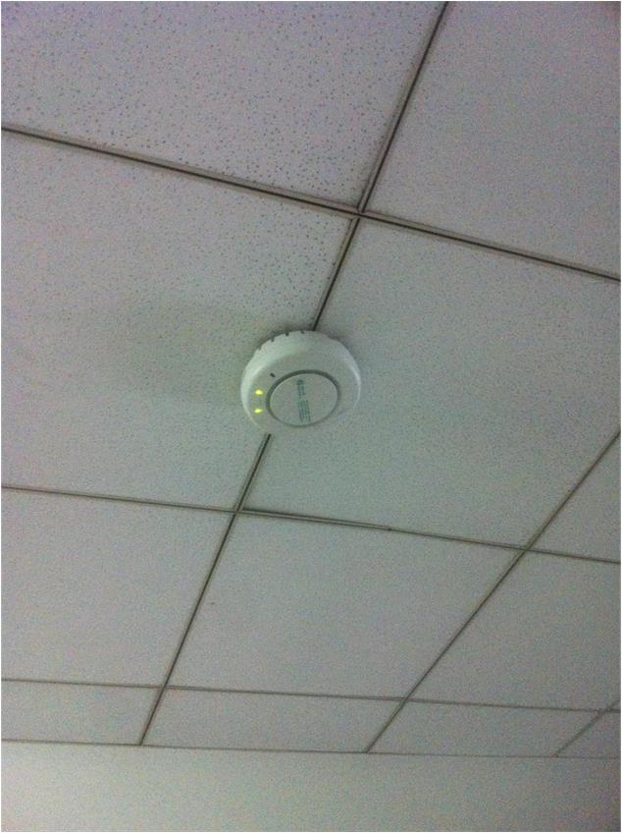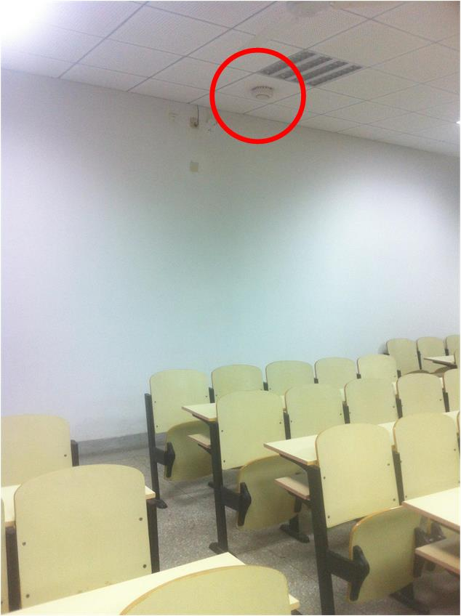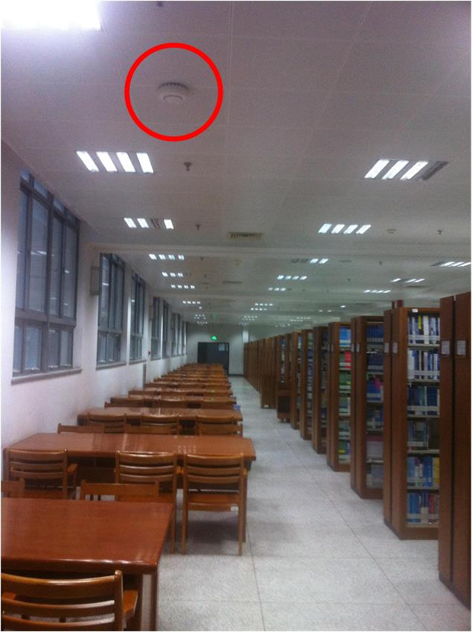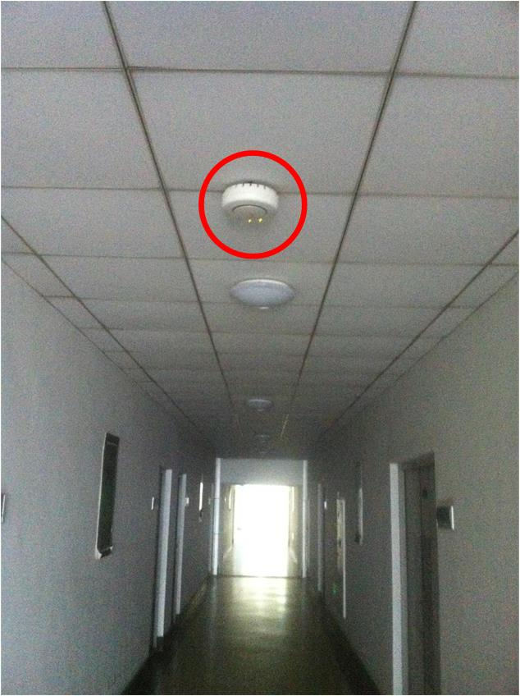
图17 已部署的AP节点实验环境

3．承担科研项目情况（申请人和项目组主要参与者正在承担的科研项目情况，包括国家自然科学基金的项目，要注明项目的名称和编号、经费来源、起止年月、与本项目的关系及负责的内容等）；
受控移动辅助的无线传感网长效运行关键技术研究，国家自然科学基金面上项目（编号：61370209，项目负责人），起止时间：2014.1-2017.12
主要负责移动传感器节点路线规划和充电节点调度问题建模。该课题对如何使用移动传感器节点来辅助完成无线传感网的数据收集、能量补充等关键技术进行研究，实现延长传感网生命期和提高网络性能的目标，研究内容和本项目没有直接关系，但加权的节点充电调度的建模思路可以为本项目中如何实现缓存管理的信息调度所借鉴。

4．完成国家自然科学基金项目情况（对申请人负责的前一个已结题科学基金项目（项目名称及批准号）完成情况、后续研究进展及与本申请项目的关系加以详细说明。另附该已结题项目研究工作总结摘要（限500字）和相关成果的详细目录）。
基于博弈理论的非合作网络 QoS 分配中关键技术的研究，国家自然科学基金资助项目（编号：60603067，项目负责人），起止时间：2007.1-2009.12
结题项目完成情况：完成了任务书规定的各项研究任务，在研究了基于非合作博弈理论的 QoS分配框架与用户行为模型的基础上，进行了对流速与拥塞控制、自私性路由问题以及P2P网络资源分配技术（限速）的研究工作。提出了互联网非合作行为约束机制，并形式化建模；完成了非合作行为模型在入侵检测中的应用研究、P2P系统限速方法和无线/移动网络中的资源分配技术的研究。原型系统包括：基于博弈论的P2P系统流速控制原型和基于博弈论的网络入侵检测系统。
后续的研究进展情况：课题组已开发了P2P文件分发系统（节点数不少于20），将互联网中非合作行为的约束和惩罚策略用于P2P系统的资源控制上，部署与测试相关P2P系统流速控制方案，并应用于网络视频点播系统中。
与本申请课题的关系：其中对用户自私行为的激励机制的研究将有助于在本申请课题中展开内容分发激励模型的研究。

（三）其他需要说明的问题
无

